Онлайн-уроки финансовой грамотности в яснополянской школе

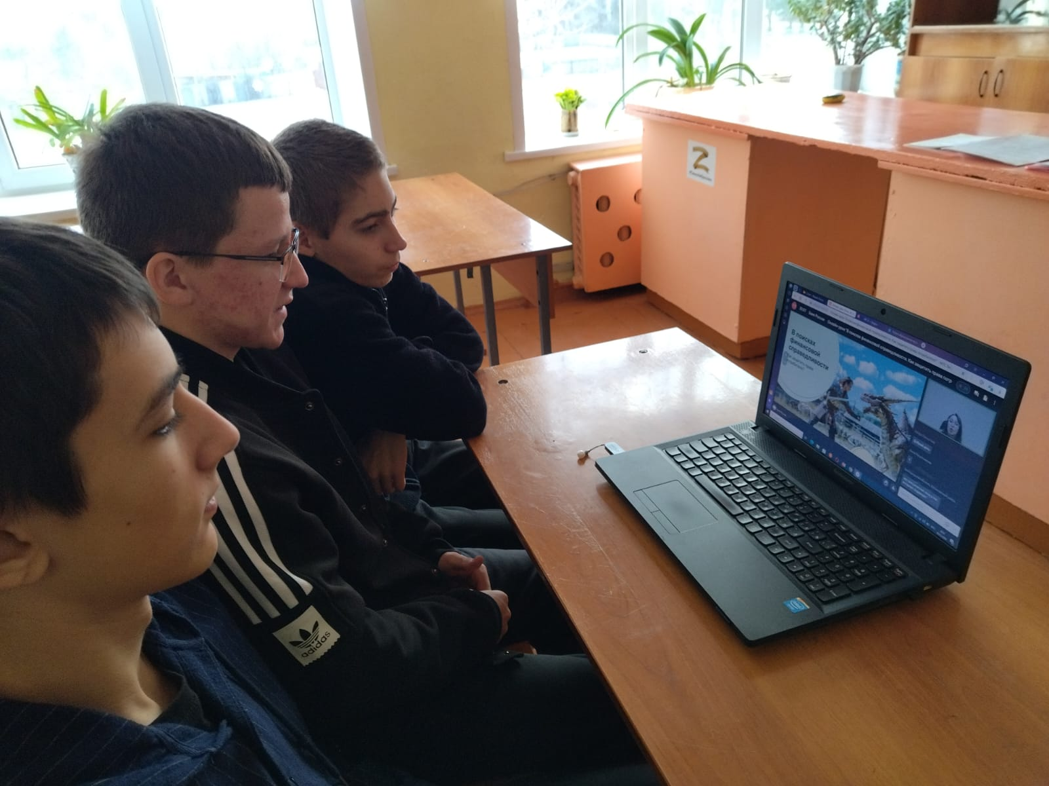
09 декабря 2024 года учащиеся 8 класса Филиала МБОУ СОШ с. Пионер – СОШ с. Ясная Поляна посмотрели онлайн-урок по финансовой грамотности «В поисках финансовой справедливости. Как защитить права потребителя?» В ходе урока ученики освоили новые понятия: финансовая услуга, потребитель финансовых услуг, права и ответственность потребителя финансовых услуг, Банк России, финансовый омбудсмен, организации по защите прав потребителей, а также узнали, как защитить свои права, если они были нарушены? В конце урока учащиеся в чате написали слова благодарности организаторам за полезный урок! Получили сертификат от Банка России.

